Instrukcja elektronicznego wysyłania deklaracji do przedszkola

Nie musisz iść do przedszkola. System pozwala na bezpieczne wysłanie podpisanej deklaracji do przedszkola.

Pamiętaj, że WYPEŁNIENIE DEKLARACJI NIE JEST RÓWNOZNACZNE Z UDZIAŁEM W REKRUTACJI.

Wypełnioną w systemie deklarację należy pobrać z systemu i podpisać ręcznie lub elektronicznie podpisem kwalifikowanych. Podpisany ręcznie dokument należy zeskanować lub zrobić zdjęcie.

Następnie podpisaną deklarację umieszczamy na naszym koncie postępując zgodnie poniższą instrukcją.

- Po wejściu na stronę https://nabor.pcss.pl/krosnoodrzanskie/przedszkole/ wybieramy opcję Zaloguj, następnie wpisujemy nazwę użytkownika, hasło i klikamy Zaloguj.

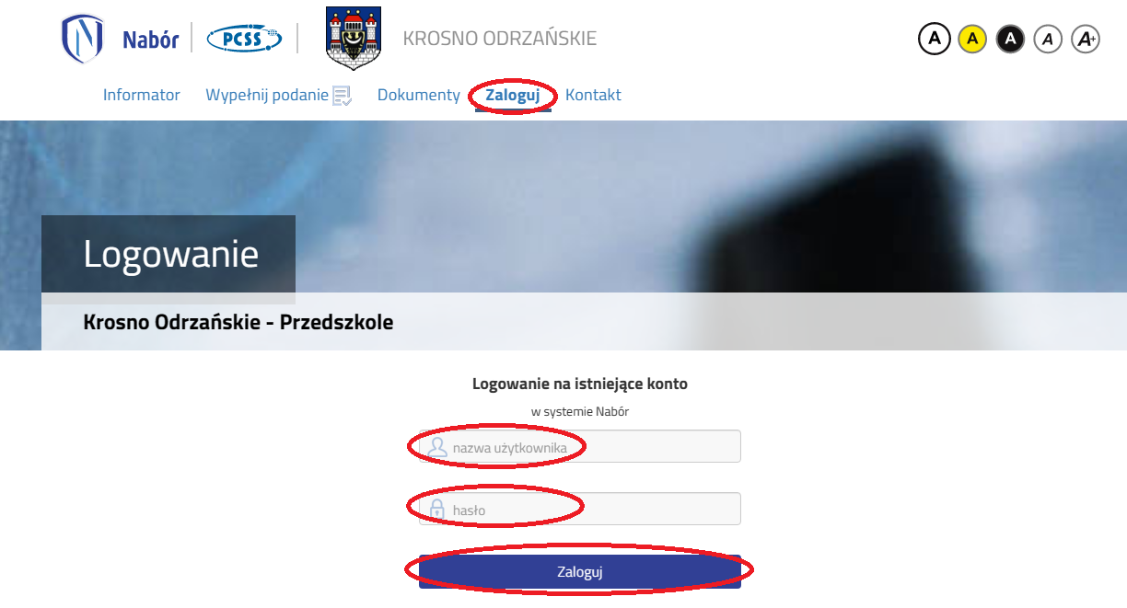

- Po zalogowaniu się na koncie użytkownika przy deklaracji, którą chcemy wysłać do przedszkola klikamy na Wybierz akcję.

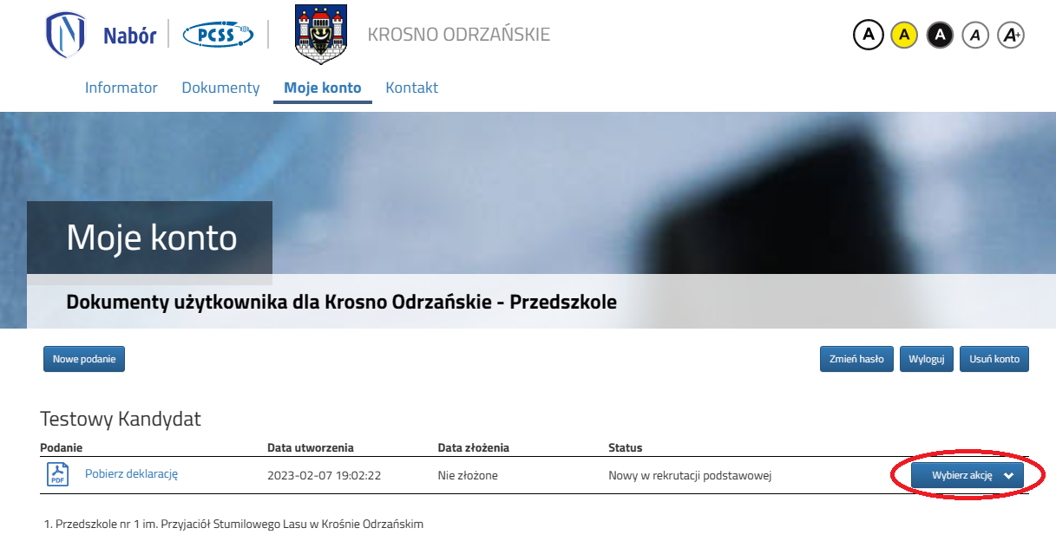

- W kolejnym kroku jeżeli chcemy podpisać deklarację podpisem kwalifikowanym w menu wybieramy Podpisz deklarację.

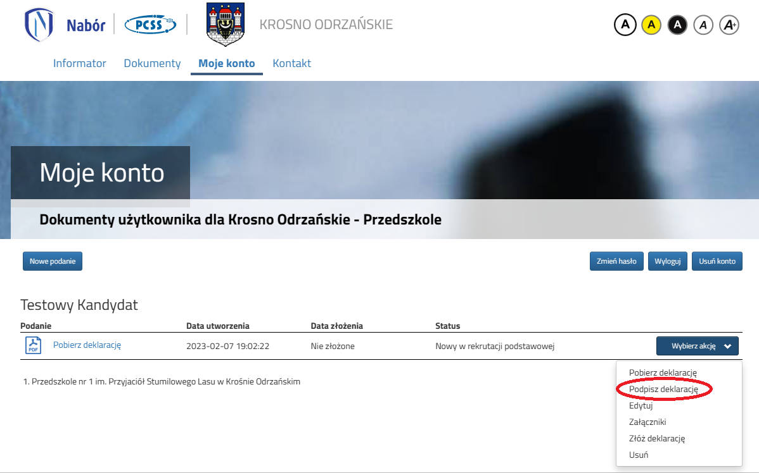

Na kolejnym ekranie klikamy na Przejdź na mój.gov.pl i postępujemy zgodnie z instrukcjami zamieszczonymi na stronie, na którą zostaniemy przekierowani.

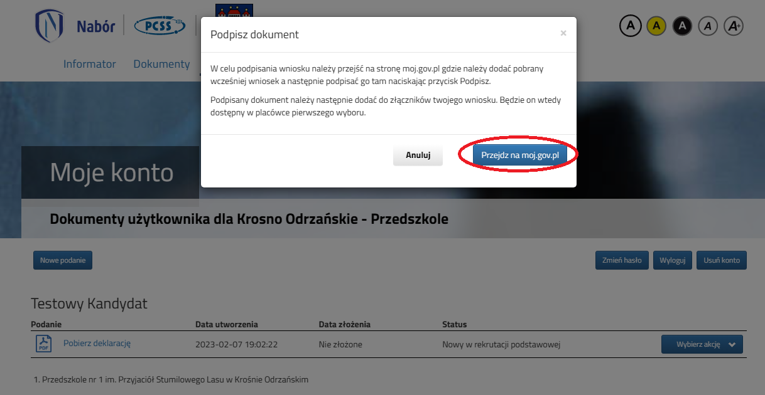

- Po podpianiu deklaracji podpisem kwalifikowanym lub odręcznie wybieramy opcje Wybierz akcję, następnie Załączniki.

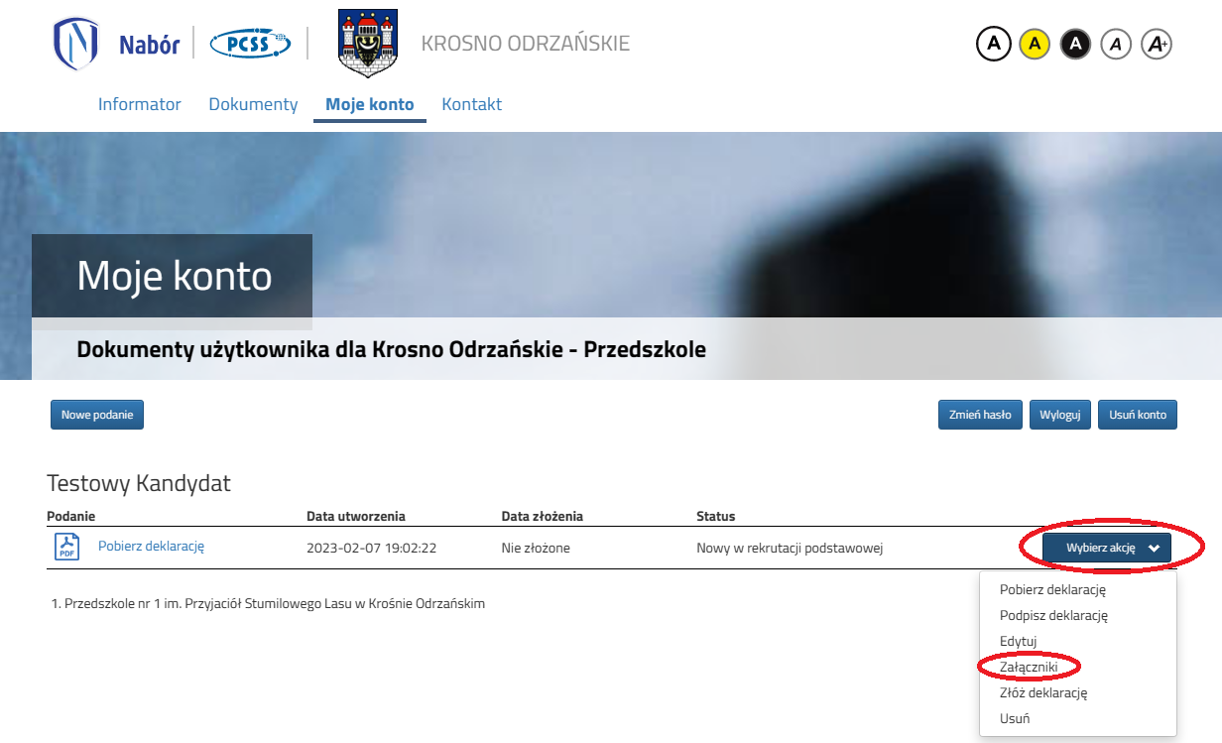

- Na kolejnym ekranie klikamy na Dodaj skan deklaracji.

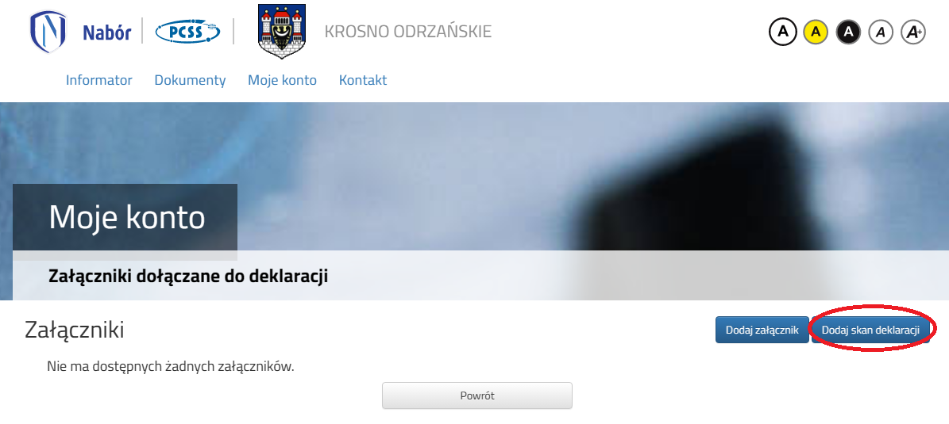

- Wprowadzamy opis załącznika np. Deklaracja. Za pomocą Przeglądaj… wybierany odpowiedni plik z dysku zawierający deklarację podpisaną podpisem kwalifikowanym lub skan dokumentu podpisanego odręcznie. Następnie przepisujemy tekst z obrazka i klikamy Zapisz. Dokument zostanie umieszczony naszym koncie.
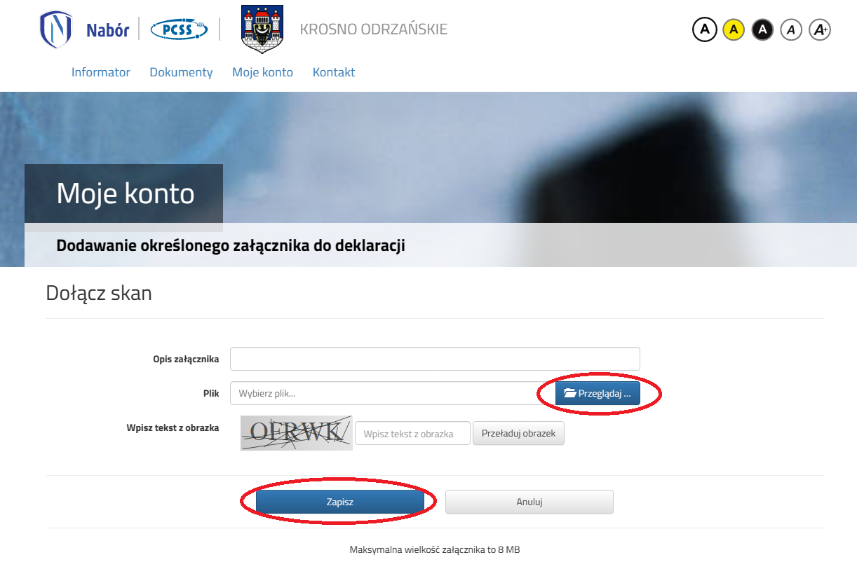

- Po poprawnym dodaniu dokumentu zobaczymy następujący ekran:

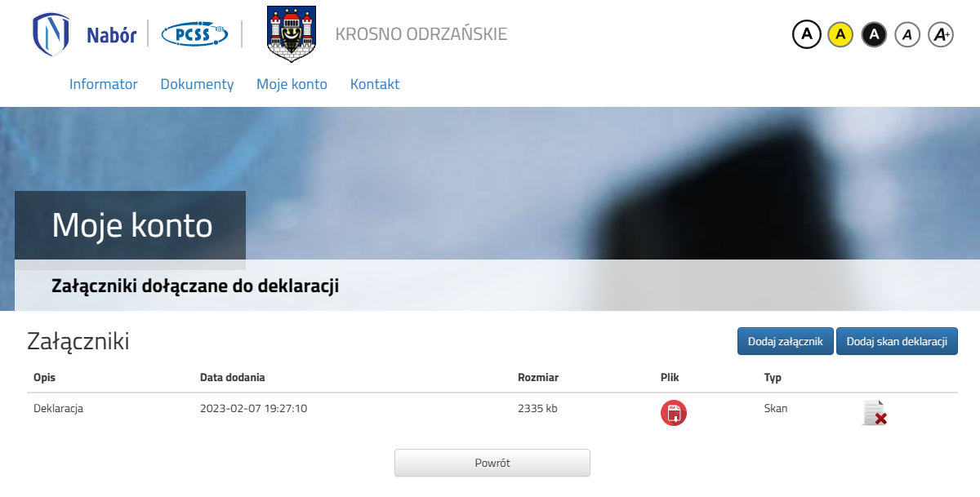



- Zmiana wysłanego dokumentu jest możliwa po wcześniejszym usunięciu dotychczasowego pliku.
W tym celu należy kliknąć ikonę Wysłany plik można pobrać na dysk klikając ikonę

- W ostatnim kroku należy wysłać deklarację do przedszkola (dopiero wtedy będziemy brali udział w rekrutacji!). W tym celu na poniższym ekranie klikamy Wybierz akcję, następnie Złóż deklarację.

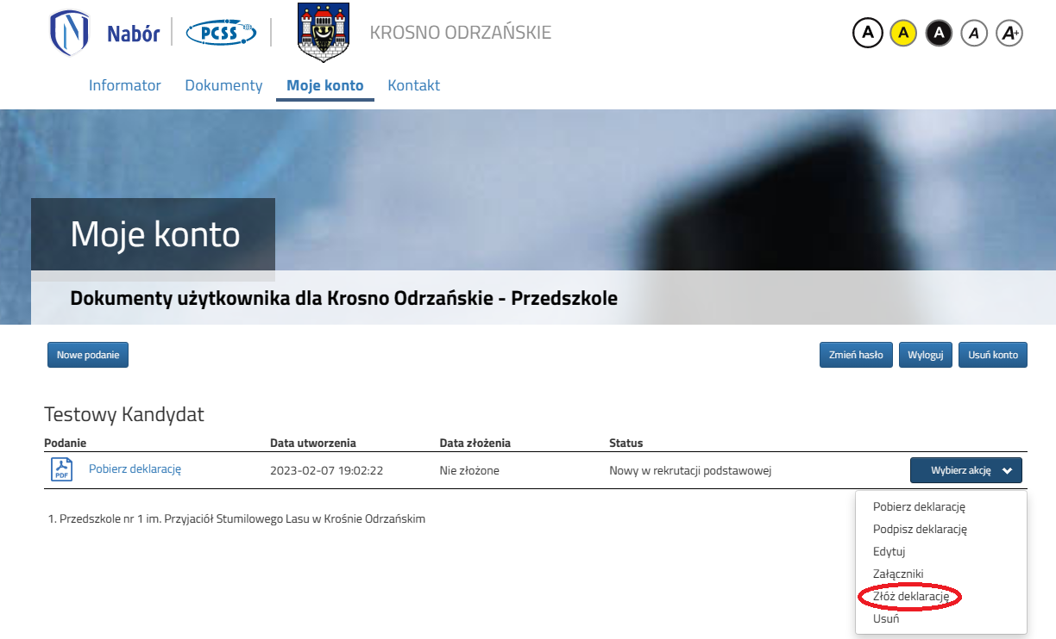

Po poprawnym złożeniu deklaracji status dokumentu zmieni się z Niezłożony w rekrutacji podstawowej na Złożony w rekrutacji podstawowej (dopiero w tym momencie wniosek widoczny jest w przedszkolu).

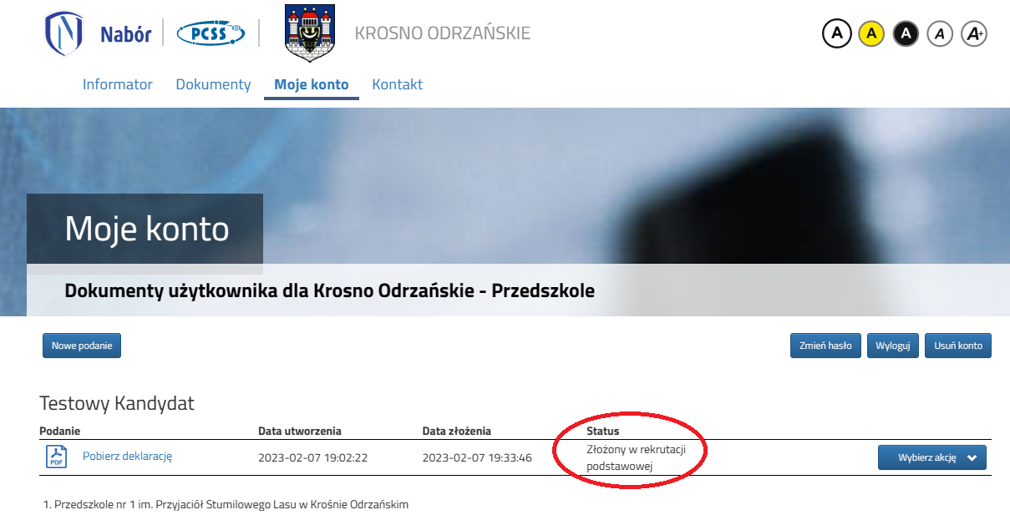

UWAGA!
Po elektronicznym złożeniu dokumentu nie można edytować deklaracji. Będą one weryfikowane przez przedszkole. Jeżeli w trakcie weryfikacji przedszkole napotka na problem, będzie kontaktować się z rodzicem i może być wtedy konieczne uzupełnienie/poprawienie danych. W takim przypadku przedszkole cofnie deklarację do edycji. Na koncie rodzica ponownie będzie aktywna opcja Edytuj po kliknięciu Wybierz akcję. Po wprowadzeniu zmian należy deklarację zapisać, uzupełnić lub poprawić załączniki, a także wysłać do przedszkola korzystając z opcji Złóż deklarację.

Podobnie będzie w przypadku, jeśli po złożeniu deklaracji rodzic zauważy, że w dokumencie są błędy. W takiej sytuacji rodzic może zwrócić się do przedszkola z prośbą o umożliwienie edycji deklaracji. W tym celu należy kliknąć Wybierz akcję, następnie Poproś o wycofanie do edycji.
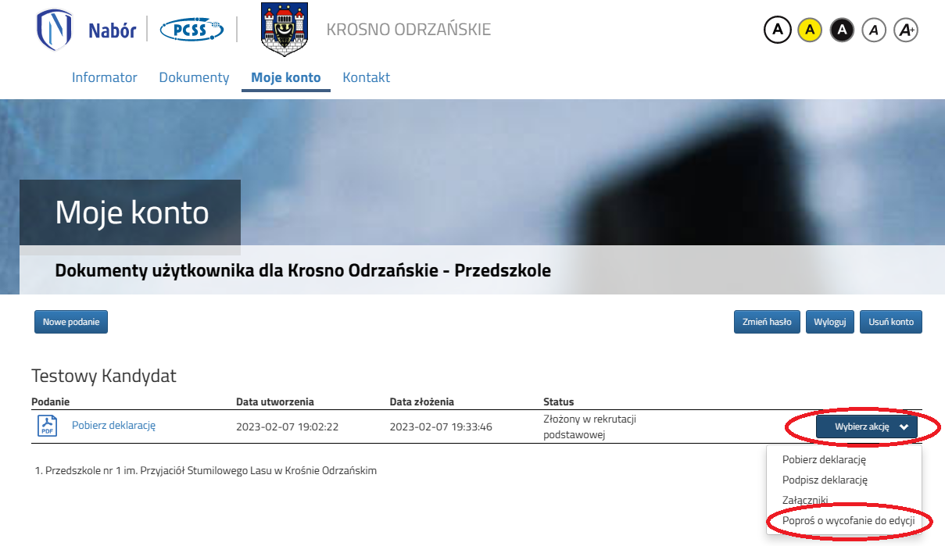

Po zaakceptowaniu przez przedszkole prośby na koncie rodzica ponownie będzie aktywna opcja Edytuj po kliknięciu Wybierz akcję. Po wprowadzeniu zmian należy deklarację zapisać, uzupełnić lub poprawić załączniki, a także wysłać do przedszkola korzystając z opcji Złóż deklarację.

